Software RH2 - Manual de usuario

Guía rápida
Elementos de la interfaz
Acciones típicas
Subir trayectorias
Cómo modificar robots.xml
Uso de la línea de comandos

Guía rápida

  - Encender robot
  - Encender CPUs
  - Lanzar el acceso directo HRI en el escritorio y elegir la opción run.
  - Comprobar la disponibilidad de los robots(Connections -> Check) y conectar con el adecuado (Connections -> nombre del robot -> real/simulador)
  - Iniciar los motores (botón play)
  - Elegir un modo (Operation -> Teleoperation/Autonomous)
  - Elegir la acción a realizar entre los botones a la izquierda.

Elementos de la interfaz
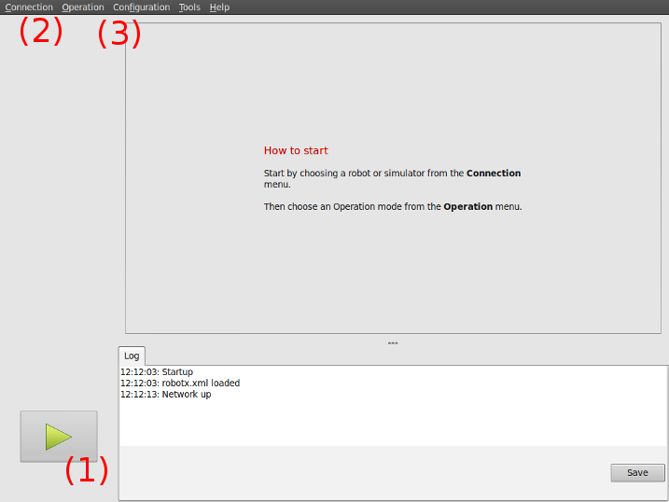
- Connection (2)
  - Permite comprobar la disponibilidad de los robots y conectar con ellos.
- Operation
  - Teleoperation Control directo de los motores.
  - Autonomous - Carga de trayectorias.
  - Direct Command y Collaborative se dejan para un posible uso futuro.
- Configuration - Para una posible edición gráfica de las configuraciones. Sin implementación por el momento. (3)
- Tools
  - Camera - Para poder visualizar lo que reciben las cámaras. Sin implementación por el momento.
  - Debug - Muestra la salida completa de la comunicación entre la CPU del robot y los drivers.
  - Command - Abre una línea de comandos para controlar el robot como se indica en su sección

El botón con el símbolo play (1) inicia los motores para poder controlarlos.
El log de la ejecución se puede guardar para su consulta posterior con el botón Save.

Acciones típicas

Subir trayectorias
Se pueden añadir nuevas trayectorias a través de la interfaz, para ello, dentro del modo Autonomous hay que elegir Add Motion. Se le da un nombre a la trayectoria (evitando nombres ya utilizados) y se elige el fichero de configuración de la trayectoria. En el mismo directorio que el fichero de configuración debe estar el fichero con las posiciones de la trayectoria. En el manual de desarrollo se explica el formato que deben seguir estos ficheros.

Cómo modificar robots.xml
El fichero robots.xml contiene la información concerniente a los robots que se quieran controlar con la interfaz. Su formato es el siguiente:

<robotlist>
<robot name=”nombre” njoints=”nº ejes”>
<real ip=”dirección” port=”puerto”/>
<joint max=”límite” min=”límite” n=”identificador”/>
<joint …>
<seq file=”archivo” name=”nombre”/>
<seq …>
</robot>
<robot …>
</robotlist>

Como ejemplo, la configuración del RH2 a la hora de escribir este documento:

<robotlist>
<robot name="RH2" njoints="12">
<real ip="192.168.1.2" port="10020"/>
<joint max="30" min="-30" n="1"/>
<joint max="20" min="-28" n="2"/>
<joint max="60" min="-5" n="3"/>
<joint max="30" min="-60" n="4"/>
<joint max="60" min="-60" n="5"/>
<joint max="50" min="-50" n="6"/>
<joint max="50" min="-50" n="7"/>
<joint max="60" min="-60" n="8"/>
<joint max="30" min="-60" n="9"/>
<joint max="60" min="-5" n="10"/>
<joint max="20" min="-28" n="11"/>
<joint max="30" min="-30" n="12"/>
<seq file="paso.cfg" name="Step"/>
<seq file="pasor.cfg" name="Backwards"/>
<seq file="zero.cfg" name="Homing"/>
<seq file="udfull.cfg" name="Sit-up"/>
</robot>
</robotlist>

real Indica la dirección del robot, si se quisieran incluir simuladores se usaría sim. La dirección ip y puerto pueden indicarse directamente con un puerto yarp, p.ej. port=”/puerto”
seq Indica ficheros de trayectorias. Si se quieren añadir más se puede utilizar directamente la interfaz y se añadirán automáticamente a la lista.

Uso de la línea de comandos
En algunas ocasiones usar el control por línea de comandos puede resultar más versátil y rápido que la interfaz gráfica.
Para utilizarlo hay que seguir los siguientes pasos:
- Conectar con la cpu del robot
ssh rh2@rh2-wifi
- Localizar el ejecutable
cd motion
- Ejecutar el programa
./CanMotion --nodes 12 --conf conf/base.conf
La sintaxis es la siguiente:
--nodes <nº de ejes con los que se va a trabajar> --conf <localización del fichero con la configuración>
También se puede utilizar --file <fichero> si se quiere lanzar un fichero de comandos para una ejecución automatizada o --network <puerto yarp> para permitir el uso por red.
- Iniciar y bloquear motores
startup
- Modo de ejecución
ptprepare | posmode
El primero para el modo interpolado y el segundo para el control directo con control de posición absoluta. No es necesario determinarlo si se va a utilizar el definido en el fichero de configuración.
- Comandos disponibles
Pueden verse introduciendo help en la línea de comandos:
startup : iniciar motores
stop : parar
move <identificador> <ángulo en grados> : Movimiento absoluto si se ha determinado el modo de control de posición
ptprepare : Modo de carga de trayectorias interpoladas
posmode : Modo de control directo de posición
ptload <archivo de trayectoria> : Para lanzar una trayectoria interpolada
mread <identificador> <dirección> : Leer una posición de memoria
mwrite <identificador> <dirección> <valor> : Escribir en la memoria del driver
purge : Leer y mostrar los mensajes que pueda haber en el buffer de CAN
check <identificador> : Comprobar el estado de un driver
loop <identificador> <iteraciones> : Lanza un número elevado de lecturas de memoria para comprobar la comunicación.
run <identificador> : Si el driver tiene un programa en TML grabado, ejecutarlo.
runTML <identificador> <nº de función> : Ejecutar la función TML indicada.
runall <repeticiones> : Ejecutar el programa en TML en todos los drivers. Esto puede servir para comprobar las diferencias entre una trayectoria grabada en los drivers y enviada con CANopen o para ejecutar funciones de control que se hayan desarrollado.
quit : Salir, parando los motores si están activos.

Ver páginas 58-60 del manual CANopen Programming de Technosoft (Control Word y Status Word)

